1. **Resume**

**Resume.html**

<!DOCTYPE html>

<html>

    <head>

        <title>My Resume</title>

        <link rel="stylesheet" href="styleResume.css">

    </head>

    <body>

        <div class="left">

        <p id="self">

            <h2>&nbsp;&nbsp;&nbsp;&nbsp;Name: Mrinal Masne</h3>

            <h2>&nbsp;&nbsp;&nbsp;&nbsp;Email: mrinal123@gmail.com</h3>

            <h2>&nbsp;&nbsp;&nbsp;&nbsp;Location: Shegaon,Maharashtra</h3>

        </p>

        <p id="techSkill" align="justify">

            <h2>&nbsp;&nbsp;&nbsp;&nbsp;Technical Skills:</h3>

            <ul type="disc">

              <li>Programming Languages:  C, Python, Java</li>

              <li>Programming Foundations:  DBMS, OOPs, DSA</li>

              <li>Database Language:  Structured Query Language</li>

              <li>IDEs:   Eclipse, MySQL Workbench, VS Code</li>

            </ul>

        </p>

        <p id="edu">

            <h2>&nbsp;&nbsp;&nbsp;&nbsp;Educational Details:</h3>

            <ul type="disc">

                <li>MCA (Master of Computer Applications)   CGPA: 8.69</li>

                <li>B.Sc (Computer Science)   CGPA: 9.48</li>

                <li>XII Percentage: 78</li>

                <li>X Percentage:92.80</li>

            </ul>

        </p>

        <p id="proj">

            <h2>&nbsp;&nbsp;&nbsp;&nbsp;Projects:</h3>

            <ol type="1">

                <li>Online Book Management System</li>

                <ul type="disc">

                    <li>Web application which allows users to manage buying new books and selling old books.</li>

                    <li>Role : Work on  Backend. </li>

                    <li>Technology used : HTML , CSS , Bootstrap , JavaScript , Java ,MySQL(Database).</li>

                </ul>

                <li>Laptop Price Prediction</li>

                <ul type="disc">

                    <li>A predictive model that can estimate the price of laptops based on various features and specifications.</li>

                    <li>Technology used: Python , Streamlit(library) , Random Forest (ML Model) </li>

                </ul>

            </ol>

        </p>

        <p id="certi">

            <h2>&nbsp;&nbsp;&nbsp;&nbsp;Certifications:</h3>

           <ul type="disc">

            <li>Introduction to Java - Coursera</li>

            <li>Python Data Structures - Coursera (University of Michigan)</li>

            <li>Power BI (ICT Academy) </li>

        </p>

    </div>

    </body>

</html>

StyleResume.css

body{

    border:solid;

}

#techSkill,#edu,#proj,#certi{

    border-style:ridge ;

}

*{

    text-align:justify;

}

.left{

    display: block;

    position: relative;

    margin-bottom: 2em;

    clear: both;

}

h3{

    text-align:left;

}

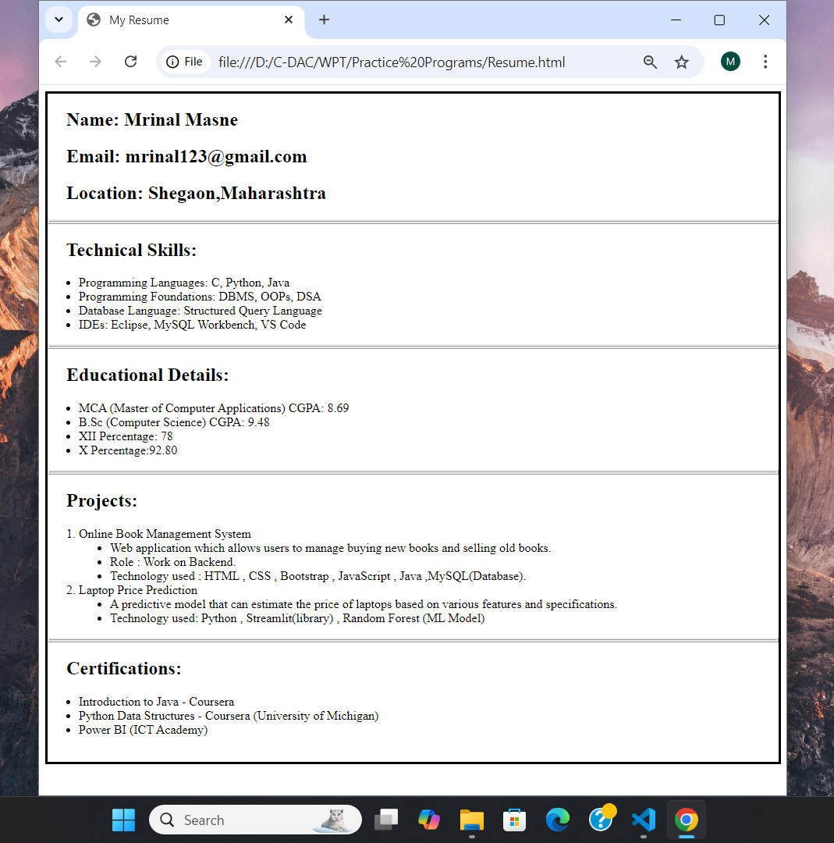

1. **Registration page**

**Registration.html**

<!DOCTYPE html>

<html>

    <head>

        <title>Registration Form</title>

        <link rel="stylesheet" href="styleRegistration.css">

    </head>

    <body>

        <div id="container">

            <div><h2 align="center">EVENT REGISTRATION FORM</h2></div>

        <form>

           <div id="name">Name<span><input type="text"> <input type="text"> </span>

           </div>

           <div id="comp">Company<input type="'text"></div>

        <div id="email">Email <input type="email"></div>

        <div id="ph">Phone <input type="number" class="ip1"><input type="number" class="ip2"></div>

        <div id="sub">Subject <select>

            <option></option>

            <option>Tech Conference 2024</option>

            <option>Blockchain Event</option>

            <option>Startup Contest</option>

        </select></div>

        <label>Are you an existing customer?</label>

        <div id="yes"><input type="radio" name="abc">Yes

        <input type="radio" name="abc">No</div>

        <button type="submit">Register</button>

        </form>

    </div>

    </body>

</html>

**styleRegistration.css**

#container{

    width:500px;

    height:530px;

    background-color: rgb(43, 129, 129);

    margin: 75px auto;

    border-radius: 20px;

}

h2{

    background-color: black;

    color:white;

    padding: 20px;

    border-radius: 20px 20px 0 0;

}

body{

    background: linear-gradient(#bbbdc2,#ef50ef);

 }

#name,#comp,#email,#ph,#sub,#yes{

    padding:20px;

}

input{

    margin-left:20px;

    margin-right:10px;

    box-sizing: border-box;

}

select{

    margin-left:20px;

}

#ph .ip1{

    width:8%;

    margin-right:2px;

}

#ph .ip2{

   margin-left:10px;

}

label{

    padding:20px;

}

button{

    margin-left:35px;

    width: 35%;

    padding-top: 10px;

    padding-bottom: 10px;

    background: #EF5350;

    color: white;

    border-color:#EF5350;

    border-width: 1px;

    border-style: solid;

    cursor: pointer;

    transition: background 0.4s;

    border-radius:5px;

}

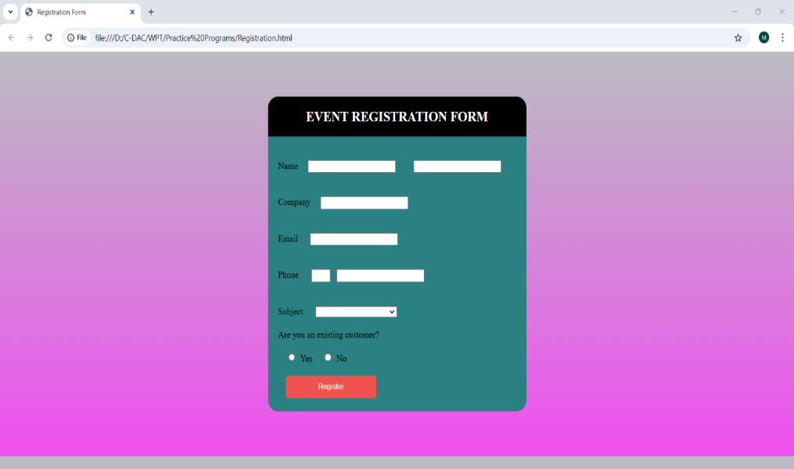

1. **Signup page**

**Signup.html**

<!DOCTYPE html>

<html>

    <head>

        <title>SignUp Page</title>

        <link rel="stylesheet" type="text/css" href="styleSignUp.css">

    </head>

    <body>

        <div class="container">

            <h1>Sign Up</h1>

            <form>

                <input type="text" placeholder="First Name">

                <input type="text" placeholder="Last Name">

                <input type="email" placeholder="Email">

                <input type="password" placeholder="Password">

                <p id="text">Already a member? <b>Log In</b></p>

                <p><button type="submit">Sign up</button></p>

            </form>

        </div>

    </body>

</html>

**styleSignUp.css**

.container{

    background-color:white;

    width:500px;

    height:530px;

    margin: 60px auto;

    padding: auto;

    border: solid;

    border-color: rgb(95, 111, 160);

}

*{

    font-family: 'Franklin Gothic Medium', 'Arial Narrow', Arial, sans-serif;

}

h1{

    text-align: center;

    padding-top: 25px;

}

body{

    margin: 0;

    height: 100%;

    background-image:url(images/signup.avif);

    background-repeat: no-repeat;

    background-size: cover;

    background-position: center;

}

input{

    width:80%;

    height:30px;

    text-align: left;

    margin:20px 30px 20px 40px ;

    border-top: 0cap;

    border-left: 0cap;

    border-right: 0cap;

}

p{

    text-align: center;

}

#text{

    margin-top: 0px;

    font-family: 'Gill Sans', 'Gill Sans MT', Calibri, 'Trebuchet MS', sans-serif

}

button{

    margin-top: 20px;

    text-align: center;

    padding:auto;

    height: 40px;

    width: 180px;

    background-color: black;

    color: aliceblue;

}

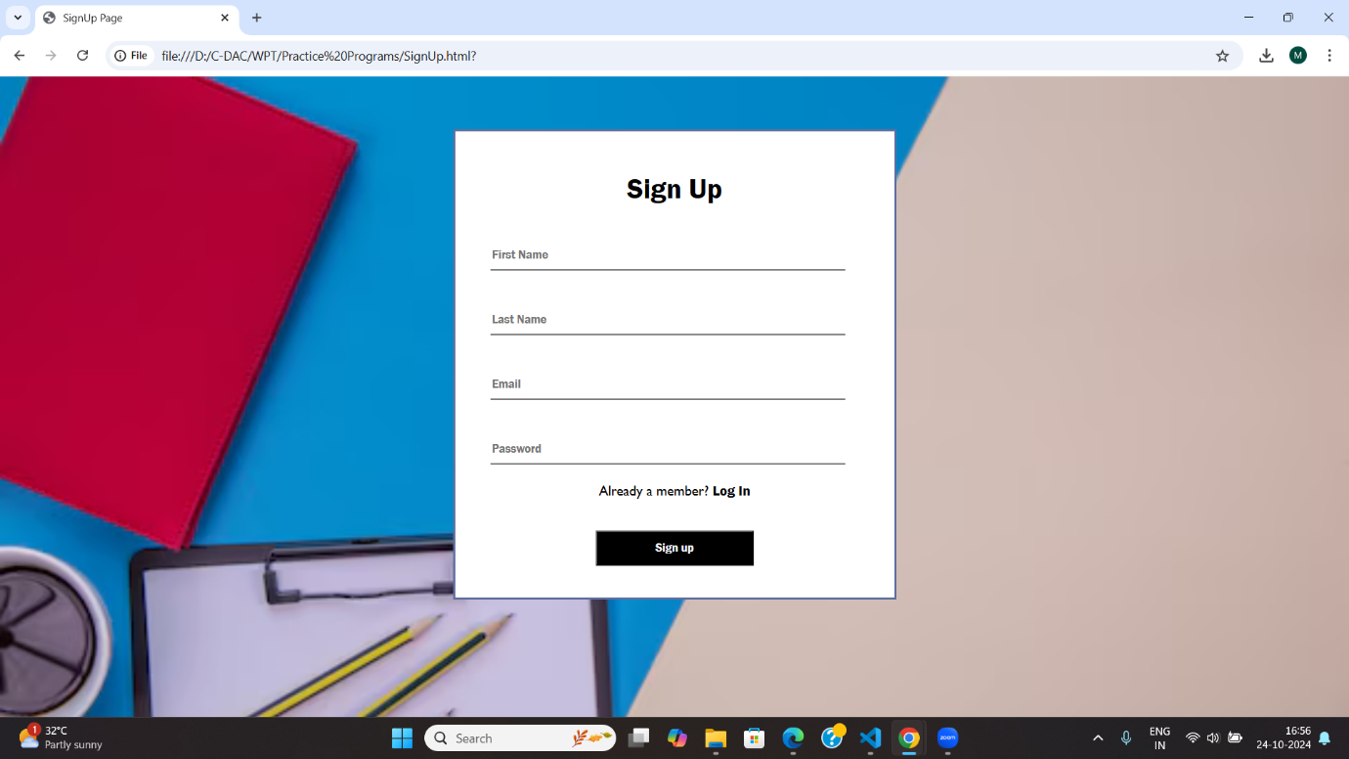

1. **Sign In page**

**Signin.html**

<!DOCTYPE html>

<html lang="en">

<head>

    <meta charset="UTF-8">

    <meta name="viewport" content="width=device-width, initial-scale=1.0">

    <title>Sign In</title>

    <link rel="stylesheet" href="styleSignIn.css">

</head>

<body>

    <div class="container">

        <div class="header">

            <h2>Sign In</h2>

        </div>

        <form class="signin-form">

            <div class="input-group">

                <label for="username">Username</label>

                <input type="text" id="username" name="username" required>

            </div>

            <div class="input-group">

                <label for="password">Password</label>

                <input type="password" id="password" name="password" required>

            </div>

            <div class="button-group">

                <button type="submit">Sign In</button>

            </div>

            <div class="links">

                <a href="#">Forgot Password?</a>

                <a href="#">Create an Account</a>

            </div>

        </form>

    </div>

</body>

</html>

styleSignIn.css

body {

    font-family: Arial, sans-serif;

    background: url("images/Signin.jpg") no-repeat center center fixed;

    background-size: cover;

    display: flex;

    justify-content: center;

    align-items: center;

    height: 100vh;

    margin: 0;

}

.container {

    background-color: rgba(255, 255, 255, 0.8);

    padding: 20px;

    box-shadow: 0 2px 10px rgba(0, 0, 0, 0.1);

    border-radius: 8px;

    width: 300px;

    text-align: center;

}

.header {

    margin-bottom: 20px;

}

.header h2 {

    margin: 0;

    color: #333;

}

.input-group {

    margin-bottom: 15px;

    text-align: left;

}

.input-group label {

    display: block;

    margin-bottom: 5px;

    color: #555;

}

.input-group input {

    width: 90%;

    padding: 10px;

    border: 1px solid #ddd;

    border-radius: 4px;

}

.button-group {

    margin-bottom: 15px;

}

.button-group button {

    width: 100%;

    padding: 10px;

    border: none;

    background-color: #007bff;

    color: #fff;

    font-size: 16px;

    border-radius: 4px;

    cursor: pointer;

}

.button-group button:hover {

    background-color: #0056b3;

}

.links {

    display: flex;

    justify-content: space-between;

    font-size: 14px;

}

.links a {

    color: #007bff;

    text-decoration: none;

}

.links a:hover {

    text-decoration: underline;

}

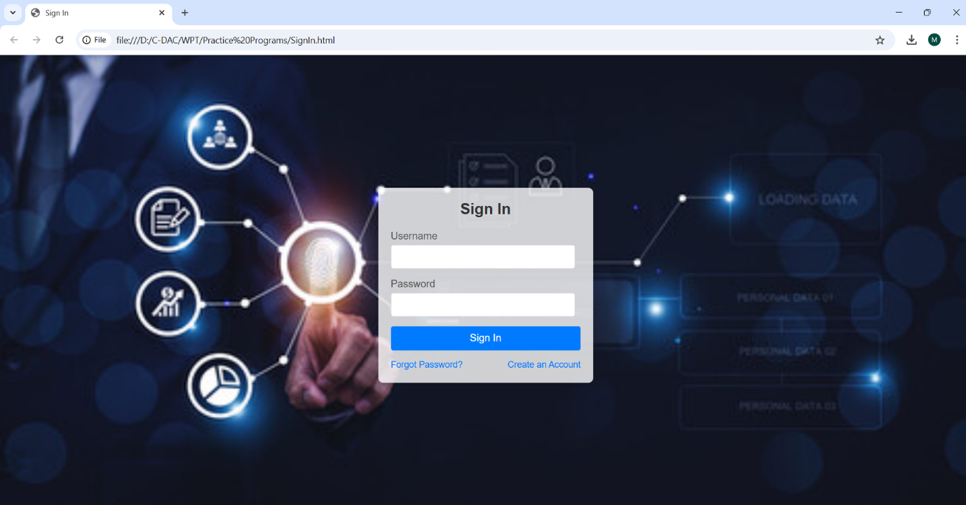

1. **Contact us page**

**ContactUs.html**

<!DOCTYPE html>

<html lang="en">

<head>

    <meta charset="UTF-8">

    <meta name="viewport" content="width=device-width, initial-scale=1.0">

    <title>Contact Us</title>

    <link rel="stylesheet" href="styleContactUs.css">

</head>

<body>

    <div class="container">

        <div class="left-side">

            <img src="images/leftContact.png" alt="Contact Us">

        </div>

        <div class="right-side">

            <div class="header">

                <h2>Contact Us</h2>

            </div>

            <form class="contact-form">

                <div class="input-group">

                    <label for="name">Name</label>

                    <input type="text" id="name" name="name" required>

                </div>

                <div class="input-group">

                    <label for="email">Email</label>

                    <input type="email" id="email" name="email" required>

                </div>

                <div class="input-group">

                    <label for="message">Message</label>

                    <textarea id="message" name="message" rows="5" required></textarea>

                </div>

                <div class="button-group">

                    <button type="submit">Submit</button>

                </div>

            </form>

        </div>

    </div>

</body>

</html>

styleContactUs.css

body {

    font-family: Arial, sans-serif;

    background: url(images/Contactbg.jpeg) no-repeat center center fixed;

    background-size: cover;

    display: flex;

    justify-content: center;

    align-items: center;

    height: 100vh;

    margin: 0;

}

.container {

    background-color: rgba(255, 255, 255, 0.9);

    box-shadow: 0 2px 10px rgba(0, 0, 0, 0.1);

    border-radius: 8px;

    display: flex;

    overflow: hidden;

    width: 800px;

}

.left-side {

    flex: 1;

    display: flex;

    align-items: center;

    justify-content: center;

    background-color: #f1f1f1;

}

.left-side img {

    width: 100%;

    height: 100%;

}

.right-side {

    flex: 1;

    padding: 20px;

}

.header {

    margin-bottom: 20px;

}

.header h2 {

    margin: 0;

    color: #333;

}

.input-group {

    margin-bottom: 15px;

    text-align: left;

}

.input-group label {

    display: block;

    margin-bottom: 5px;

    color: #555;

}

.input-group input,

.input-group textarea {

    width: 100%;

    padding: 10px;

    border: 1px solid #ddd;

    border-radius: 4px;

}

.button-group {

    margin-top: 20px;

}

.button-group button {

    width: 100%;

    padding: 10px;

    border: none;

    background-color: #007bff;

    color: #fff;

    font-size: 16px;

    border-radius: 4px;

    cursor: pointer;

}

.button-group button:hover {

    background-color: #0056b3;

}

